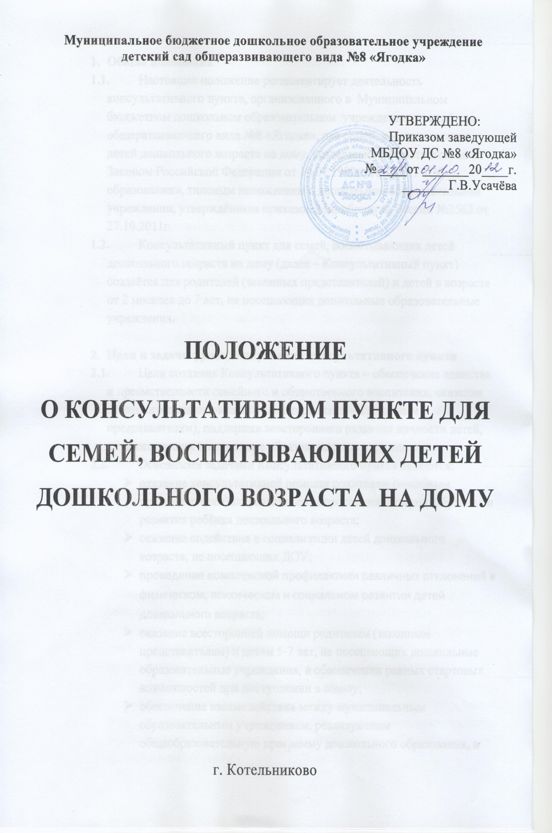

1. **Общие положения**
   1. Настоящее положение регламентирует деятельность консультативного пункта, организованного в Муниципальном бюджетном дошкольном образовательном учреждении детский сад общеразвивающего вида №8 «Ягодка», для семей, воспитывающих детей дошкольного возраста на дому, создаваемого в соответствии с Законом Российской Федерации от 10.07.1992г. №3266-1 «Об образовании», типовым положением о дошкольном образовательном учреждении, утверждённым приказом Минобрнауки России №2562 от 27.10.2011г.
   2. Консультативный пункт для семей, воспитывающих детей дошкольного возраста на дому (далее – Консультативный пункт) создаётся для родителей (законных представителей) и детей в возрасте от 2 месяцев до 7 лет, не посещающих дошкольные образовательные учреждения.
2. **Цели и задачи функционирования консультативного пункта**
   1. Цели создания Консультативного пункта – обеспечение единства и преемственности семейного и общественного воспитания, оказание психолого-педагогической помощи родителям (законным представителям), поддержка всестороннего развития личности детей, не посещающих дошкольные образовательные учреждения.
   2. Основными задачами Консультативного пункта являются:

* Оказание консультативной помощи родителям (законным представителям) по различным вопросам воспитания, обучения и развития ребёнка дошкольного возраста;
* оказание содействия в социализации детей дошкольного возраста, не посещающих ДОУ;
* проведение комплексной профилактики различных отклонений в физическом, психическом и социальном развитии детей дошкольного возраста;
* оказание всесторонней помощи родителям (законным представителям) и детям 5-7 лет, не посещающих дошкольные образовательные учреждения, в обеспечении равных стартовых возможностей при поступлении в школу;
* обеспечение взаимодействия между муниципальным образовательным учреждением, реализующим общеобразовательную программу дошкольного образования, и другими организациями социальной и медицинской поддержки детей и родителей (законных представителей).

1. **Организация деятельности консультативного пункта**
   1. Основными формами деятельности Консультативного пункта является организация теоретических и практических семинаров для родителей (законных представителей), индивидуальных и групповых консультаций по запросу родителей (законных представителей), организация заочного консультирования по письменному обращению, телефонному звонку, через организацию работы сайта дошкольного образовательного учреждения и т.д.
   2. Работа с родителями (законными представителями) и детьми в Консультативном пункте проводится в различных формах: групповых, подгрупповых, индивидуальных. Индивидуальная работа с детьми организуется в присутствии родителей (законных представителей) по специально составленному и утверждённому графику.
   3. Консультативный пункт может осуществлять помощь родителям (законным представителям) по следующим вопросам:

* социализация детей дошкольного возраста, не посещающих ДОУ;
* профилактика различных отклонений в физическом, психическом и социальном развитии детей дошкольного возраста;
* возрастные, психофизиологические особенности детей;
* готовность к обучению в школе;
* организация игровой деятельности;
* организация питания детей;
* создание условий для закаливания и оздоровления детей.
  1. Организация психолого-педагогической помощи родителям (законным представителям) в Консультативном пункте строится на основе интеграции деятельности специалистов: воспитателя, педагога-психолога, учителя-логопеда, старшей медицинской сестры и других специалистов. Консультирование родителей (законных представителей) может проводиться одним или несколькими специалистами одновременно. Количество специалистов, привлечённых к работе в Консультативном пункте, определяется типом и видом муниципального образовательного учреждения, реализующего основную общеобразовательную программу дошкольного образования, его кадровым составом.
  2. В целях оказания помощи семье специалисты Консультативного пункта могут проводить работу с детьми с целью получения дополнительной информации в форме беседы, проведения диагностических исследований, организации наблюдения за детьми и др.
  3. Консультативный пункт работает один раз в месяц в соответствии с графиком, утверждённым руководителем дошкольного образовательного учреждения.
  4. Для посещения ребёнком Консультативного пункта необходимо заявление родителей (законных представителей), предоставление медицинской справки о допуске ребёнка к посещению учреждения.

1. **Руководство Консультативным пунктом**
   1. Консультативный пункт открывается приказом заведующей МБДОУ ДС №8 «Ягодка».
   2. Общее руководство работой Консультативного пункта возлагается на заведующую МБДОУ.
   3. Консультативная помощь осуществляется в течение учебного года бесплатно.
   4. Для обеспечения деятельности Консультативного пункта ведётся следующая документация:

* Положение о Консультативном пункте для семей, воспитывающих детей дошкольного возраста на дому;
* Приказ об открытии Консультативного пункта;
* Годовой план работы Консультативного пункта;
* «Журнал регистрации обращений родителей, посещающих консультативный пункт психолого-педагогической помощи семьям, воспитывающих детей дошкольного возраста на дому»;
* «Журнал регистрации консультаций специалистов ДОУ»;
* График работы Консультативного пункта специалистов ДОУ.

1. **Заключительные положения**
   1. Настоящее Положение вступает в действие с момента издания приказа заведующей МБДОУ.